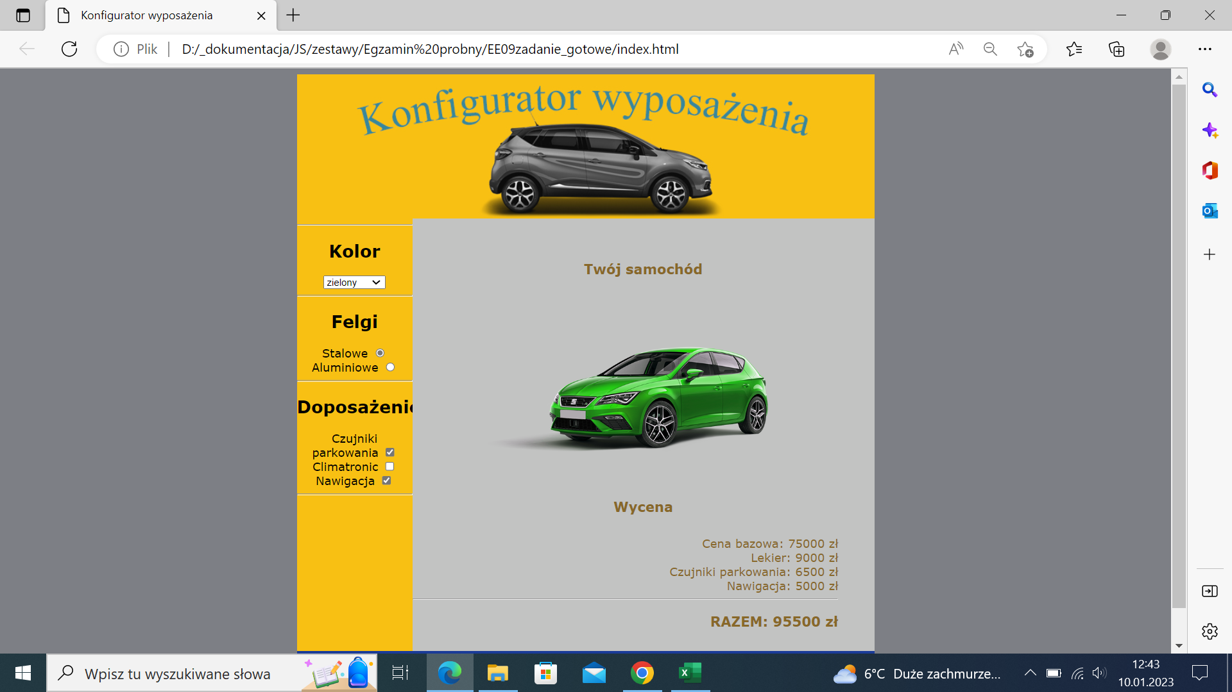

Po każdej zmianie parametrów cena jest przeliczana. Po wybraniu koloru lakieru na stronie wyświetlane jest auto w wybranym kolorze. W stopce data ostatniej modyfikacji

Cena bazowa: 75000 zł  
Lakier inny niż szary: 9000 zł. Kolor szary standard bez dopłaty  
Czujniki parkowania: 6500 zł  
Climatronic: 8500 zł  
Nawigacja: 5000 zł

Felgi alu: 7000, stalowe bez dopłaty